**HENNLICH rozšiřuje portfolio o špičkovou technologii reverzní osmózy**

**Litoměřice, 20. března 2025 – Společnost HENNLICH nově zařazuje do svého portfolia pokročilé technologie pro čištění vody pomocí reverzní osmózy. Tato technologie, která je považována za nejefektivnější způsob filtrace vody na světě, umožňuje odstranění nejširšího spektra kontaminantů ze všech dostupných metod úpravy vody.**

Zařazením systémů reverzní osmózy (RO) posiluje HENNLICH svou pozici na trhu pro komplexní řešení úpravy vody pro průmyslové i specifické aplikace. Jednotky představují technologicky a ekonomicky vyváženou volbu s optimálním poměrem mezi investičními a provozními náklady.

*"Technologie reverzní osmózy je dnes nepostradatelná pro zajištění čisté vody v širokém spektru průmyslových odvětví. Naše systémy kombinují špičkové materiály, vyspělou automatizaci a dlouhodobou spolehlivost, což našim zákazníkům zajišťuje maximální efektivitu a úsporu provozních nákladů,"* **uvedl Lubomír Potenec, produktový manažer pro filtraci společnosti HENNLICH.**

**Jak funguje reverzní osmóza?**

Reverzní osmóza funguje na principu odstranění částic až na úrovni jednotlivých iontů. Filtrační membrány s póry o velikosti pouhých 0,0005 mikronu umožňují odstranit bakterie (0,2–1 mikronu) i viry (0,02–0,4 mikronu), případně doplněné o elektro-deionizační jednotku (EDI), což zajišťuje mimořádně čistou a sterilní vodu.

**Výhody technologie**

Reverzní osmóza byla původně vyvinuta pro americké námořnictvo k úpravě mořské vody na pitnou. Moderní systémy HENNLICH jsou navrženy tak, aby nabízely vysokou efektivitu, nízkou energetickou náročnost a dlouhou životnost. Výsledkem je nejen úspora nákladů, ale především zajištění stabilní kvality vody v jakýchkoliv podmínkách.

**Efektivní odstraňování kontaminantů**

Technologie reverzní osmózy odstraňuje více než 95 % všech rozpuštěných látek a přes 99 % organických látek. *„Naše systémy účinně odstraňují mimo jiné těžké kovy, tedy olovo, měď, baryum, chrom a rtuť, dále minerály jako jsou sodík, vápník a fluoridy, a také škodlivé chemikálie, především dusitany, dusičnany nebo selen,“* vyjmenovává **Lubomír Potenec**

**Komplexní řešení pro různé aplikace**

Společnost HENNLICH dodává systémy reverzní osmózy pro průtoky od 0,7 m³/hod až po 100 m³/hod, což umožňuje široké využití v různých odvětvích:

* **Průmysl:** farmaceutický, kosmetický, elektronika, chemický průmysl, automobilový průmysl
* **Energetika:** kotelny, jaderné a tepelné elektrárny
* **Chemický průmysl a výzkumná centra:** RO doplněná o jednotku EDI, kdy jsme schopni nabídnout řešení jako reverzní osmózu s dvojitým průchodem - Double Pass Reverse Osmosis /Two-pass Reverse Osmosis (DPRO) nebo Dvoustupňovou reverzní osmózu - Double Stage Reverse Osmosis/ Two-stage Reverse Osmosis (DSRO).
* **Automobilový a sklářský průmysl:** výroba demineralizované vody pro bezchybný oplach bez šmouh

**Link na zprávu:**

**Obrázek:**

**Obsah obrázku stroj/přístroj, interiér, ocel, inženýrství

Obsah vygenerovaný umělou inteligencí může být nesprávný.**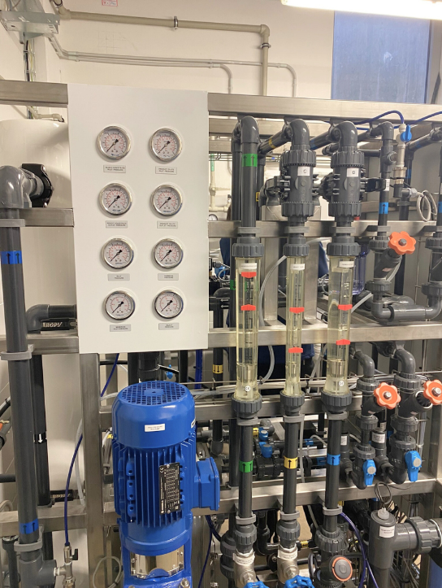

**Popis obrázku:**

**Společnost HENNLICH nově zařazuje do svého portfolia pokročilé technologie pro čištění vody pomocí reverzní osmózy. Tato technologie, která je považována za nejefektivnější způsob filtrace vody na světě, umožňuje odstranění nejširšího spektra kontaminantů ze všech dostupných metod úpravy vody. Technologie byla původně vyvinuta pro americké námořnictvo k úpravě mořské vody na pitnou. Moderní systémy HENNLICH jsou navrženy tak, aby nabízely vysokou efektivitu, nízkou energetickou náročnost a dlouhou životnost.**

**Kontakt pro média:**Ing. Martin Jonáš  
PR manažer  
HENNLICH s.r.o.  
Tel: 724 269 811  
e-mail: jonas@hennlich.cz

**O firmě HENNLICH s.r.o.:**

Společnost **HENNLICH** je důležitým partnerem pro společnosti ze strojírenského, automobilového, chemického, papírenského či důlního průmyslu. Bohaté zkušenosti má s dodávkami komponentů i celých systémů pro výrobce oceli, energií, investičních celků a hydrauliky. Zaměřuje se také na dynamicky rostoucí obor životního prostředí, zabývá se například instalacemi tepelných čerpadel nebo fotovoltaiky. Na domácím trhu působí od roku 1991.

Litoměřická firma je součástí evropské skupiny **HENNLICH**. Historie skupiny **HENNLICH** sahá do roku 1922, kdy v severočeském Duchcově založil **Hermann A. Hennlich** firmu specializovanou na dodávky pro strojírenství a doly. Od konce války společnost sídlí v rakouském Schärdingu. Po roce 1989 rozšířila aktivity i do dalších zemí střední a východní Evropy. Se zhruba 1000 spolupracovníky působí v 17 evropských zemích.